Анализ объема легких у курящих и некурящих людей
Авакян Кристина
2026.01.21

Введение
Объем легких является важным показателем функции дыхательной системы человека. На него могут влиять различные факторы, включая возраст, пол, рост и курение. Курение, в частности, является известным фактором риска, который может негативно влиять на легочную функцию.
Данные для настоящего исследования были взяты из работы Tager et al. (1979), в которой изучалось влияние курения родителей на функцию легких у детей. Исходные данные были опубликованы в работе Rosner (1990) и доступны по адресу: http://www.statsci.org/data/general/fev.html.
Целью настоящего исследования является ответ на два основных вопроса:
- Различается ли объем легких у курящих и некурящих людей?
- Как зависит объем легких от возраста у курящих и некурящих людей?

Материалы и методы

Описание данных
В анализе использовались данные из файла fev.xls, лист “tidy_data”. Датасет содержит следующие переменные:
- Age - Возраст (годы)
- FEV - Объем легких при выдохе (литры, forced expiratory volume)
- Height - Рост (дюймы)
- Sex - Пол (Male или Female)
- Smoker - Статус курения (Non - некурящие, Current - курящие)
## [1] "Age" "FEV" "Height" "Sex" "Smoker"
## tibble [654 × 5] (S3: tbl_df/tbl/data.frame)
## $ Age : num [1:654] 9 8 7 9 9 8 6 6 8 9 ...
## $ FEV : num [1:654] 1.71 1.72 1.72 1.56 1.9 ...
## $ Height: num [1:654] 57 67.5 54.5 53 57 61 58 56 58.5 60 ...
## $ Sex : chr [1:654] "Female" "Female" "Female" "Male" ...
## $ Smoker: chr [1:654] "Non" "Non" "Non" "Non" ...
## # A tibble: 6 × 5
## Age FEV Height Sex Smoker
## <dbl> <dbl> <dbl> <chr> <chr>
## 1 9 1.71 57 Female Non
## 2 8 1.72 67.5 Female Non
## 3 7 1.72 54.5 Female Non
## 4 9 1.56 53 Male Non
## 5 9 1.90 57 Male Non
## 6 8 2.34 61 Female Non
## Age FEV Height Sex Smoker
## 1 0 0 0 1
## [1] 2
## tibble [652 × 5] (S3: tbl_df/tbl/data.frame)
## $ Age : num [1:652] 9 8 7 9 9 8 6 6 8 9 ...
## $ FEV : num [1:652] 1.71 1.72 1.72 1.56 1.9 ...
## $ Height: num [1:652] 57 67.5 54.5 53 57 61 58 56 58.5 60 ...
## $ Sex : Factor w/ 2 levels "Female","Male": 1 1 1 2 2 1 1 1 1 1 ...
## $ Smoker: Factor w/ 2 levels "Current","Non": 2 2 2 2 2 2 2 2 2 2 ...
## Age FEV Height Sex Smoker
## Min. : 3.000 Min. :0.791 Min. :46.00 Female:317 Current: 64
## 1st Qu.: 8.000 1st Qu.:1.977 1st Qu.:57.00 Male :335 Non :588
## Median :10.000 Median :2.543 Median :61.50
## Mean : 9.914 Mean :2.633 Mean :61.12
## 3rd Qu.:12.000 3rd Qu.:3.112 3rd Qu.:65.42
## Max. :19.000 Max. :5.793 Max. :74.00

Методы статистического анализа
Для ответа на первый вопрос исследования (различается ли объем легких у курящих и некурящих людей) использовался двухвыборочный t-критерий. Перед применением теста была проверена нормальность распределения FEV в каждой группе.
Для ответа на второй вопрос (зависимость объема легких от возраста) была построена линейная регрессионная модель. Модель описывается следующим уравнением:
$$FEV=β_{0}+β_{1}⋅Age+ϵ$$
где $β_{0}$ - свободный член (intercept), $β_{1}$ - коэффициент наклона (slope), $ϵ$ - случайная ошибка.
Для каждой группы (курящие и некурящие) была построена отдельная модель регрессии, что позволило сравнить характер зависимости FEV от возраста в этих группах.

Результаты

Описательная статистика
Таблица 1. Описательная статистика объема легких (FEV, л) по группам
Группа | n | Среднее | Ст. откл. | Медиана | Мин | Макс | Q1 | Q3
Current | 64 | 3.28 | 0.75 | 3.18 | 1.69 | 4.87 | 2.87 | 3.76
Non | 588 | 2.56 | 0.85 | 2.46 | 0.79 | 5.79 | 1.92 | 3.04
После обработки данных и удаления пропущенных значений в анализе использовалось 652 наблюдений. Из них 588 человек были некурящими, а 64 - курящими.

Ответ на вопрос 1: Различия FEV между курящими и некурящими
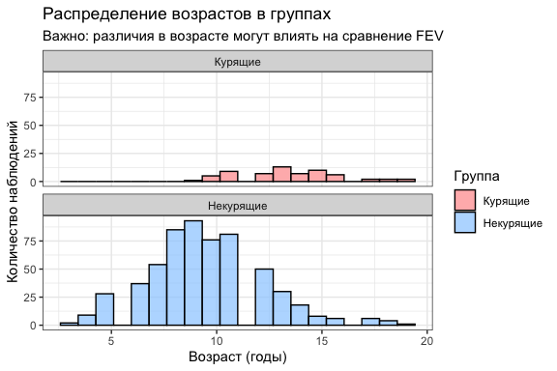
Рисунок 1. Распределение возрастов в группах курящих и некурящих
Таблица 1a. Распределение возрастов в группах
Smoker | n | mean_age | median_age | min_age | max_age | sd_age
Current | 64 | 13.5 | 13 | 9 | 19 | 2.3
Non | 588 | 9.5 | 9 | 3 | 19 | 2.7
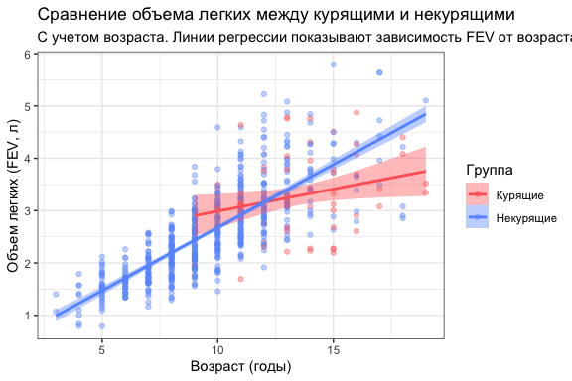
Рисунок 2. Сравнение объема легких (FEV, л) между курящими и некурящими с учетом возраста
Таблица 2. Сравнение FEV между группами по возрастным категориям
Возрастная категория | n (Non) | n (Current) | Среднее FEV (Non) | Среднее FEV (Current) | SD (Non) | SD (Current) | Разница
8-11 лет | 15 | 465 | 3.03 | 2.31 | 0.68 | 0.66 | -0.72
12-14 лет | 27 | 98 | 3.32 | 3.40 | 0.78 | 0.72 | 0.08
15-17 лет | 18 | 20 | 3.32 | 4.04 | 0.79 | 0.93 | 0.72
18+ лет | 4 | 5 | 3.84 | 3.63 | 0.49 | 0.99 | -0.21

Таблица 3. Результаты анализа ковариации (ANCOVA) для сравнения FEV с учетом возраста
Параметр | Значение
Среднее FEV (некурящие, нескорректированное) | 2.562
Среднее FEV (курящие, нескорректированное) | 3.284
Разница (нескорректированная) | -0.722
Среднее FEV (некурящие, скорректированное по возрасту) | 2.651
Среднее FEV (курящие, скорректированное по возрасту) | 2.465
Разница (скорректированная по возрасту) | 0.186
Эффект возраста (p-value) | 1.03e-121
Эффект курения (p-value, скорректированный) | 2.21e-02
Результаты статистического анализа:
При сравнении без учета возраста средний объем легких у некурящих (Non) составил 2.56 л, а у курящих (Current) - 3.28 л. Однако средний возраст в группе некурящих составил 9.5 лет (SD = 2.7), а в группе курящих - 13.5 лет (SD = 2.3). Это существенное различие в возрасте объясняет, почему нескорректированное сравнение показывает более высокий FEV у курящих: в этой группе больше взрослых людей с естественно большим объемом легких.
Для корректного сравнения был проведен анализ ковариации (ANCOVA), который учитывает влияние возраста. После корректировки на возраст при среднем значении возраста (9.9 лет), скорректированное среднее FEV у некурящих составило 2.65 л, а у курящих - 2.46 л. Скорректированная разница составила 0.19 л.
ANCOVA показал, что возраст является статистически значимым фактором (p < 0.001). После учета возраста эффект курения является статистически значимым (p = 0.0221). Это означает, что после учета возраста объем легких у некурящих людей статистически значимо выше, чем у курящих.
Сравнение по возрастным категориям (см. Таблицу 2) также показывает, что различия между группами неоднородны в разных возрастных диапазонах, что подтверждает важность учета возраста при анализе.

Ответ на вопрос 2: Линейная регрессия FEV от Age
##
## Call:
## lm(formula = FEV ~ Age, data = fev_non_data)
##
## Residuals:
## Min 1Q Median 3Q Max
## -1.75052 -0.34286 -0.03561 0.32143 2.06579
##
## Coefficients:
## Estimate Std. Error t value Pr(>|t|)
## (Intercept) 0.267581 0.079796 3.353 0.00085 ***
## Age 0.240886 0.008053 29.914 < 2e-16 ***
## ---
## Signif. codes: 0 '***' 0.001 '**' 0.01 '*' 0.05 '.' 0.1 ' ' 1
##
## Residual standard error: 0.5333 on 586 degrees of freedom
## Multiple R-squared: 0.6043, Adjusted R-squared: 0.6036
## F-statistic: 894.8 on 1 and 586 DF, p-value: < 2.2e-16
##
## Call:
## lm(formula = FEV ~ Age, data = fev_current_data)
##
## Residuals:
## Min 1Q Median 3Q Max
## -1.37965 -0.51703 0.01144 0.44543 1.56335
##
## Coefficients:
## Estimate Std. Error t value Pr(>|t|)
## (Intercept) 2.14056 0.54055 3.960 0.000196 ***
## Age 0.08483 0.03951 2.147 0.035703 *
## ---
## Signif. codes: 0 '***' 0.001 '**' 0.01 '*' 0.05 '.' 0.1 ' ' 1
##
## Residual standard error: 0.7327 on 62 degrees of freedom
## Multiple R-squared: 0.06921, Adjusted R-squared: 0.0542
## F-statistic: 4.61 on 1 and 62 DF, p-value: 0.0357
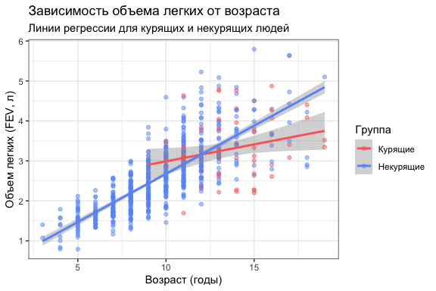
Рисунок 2. Зависимость объема легких (FEV, л) от возраста у курящих и некурящих людей
Таблица 3. Коэффициенты линейной регрессии FEV от Age для курящих и некурящих
Группа | Коэффициент | Оценка | 95% ДИ нижняя | 95% ДИ верхняя | p-value
Некурящие | Свободный член (β₀) | 0.268 | 0.111 | 0.424 | 8.50e-04
Некурящие | Возраст (β₁) | 0.241 | 0.225 | 0.257 | 4.58e-120
Курящие | Свободный член (β₀) | 2.141 | 1.060 | 3.221 | 1.96e-04
Курящие | Возраст (β₁) | 0.085 | 0.006 | 0.164 | 3.57e-02

Таблица 4. Характеристики регрессионных моделей
Группа | R. | Скорректированный.R. | F.статистика | p.value.модели
Некурящие | 0.604 | 0.604 | 894.85 | 4.58e-120
Курящие | 0.069 | 0.054 | 4.61 | 3.57e-02
Результаты регрессионного анализа:
Для некурящих людей уравнение регрессии имеет вид: FEV = 0.268 + 0.241 × Age. Модель объясняет 60.4% вариации объема легких (R² = 0.604, p < 0.001). Коэффициент при Age (0.241) статистически значим (p < 0.001), что указывает на положительную связь между возрастом и объемом легких у некурящих.
Для курящих людей уравнение регрессии: FEV = 2.141 + 0.085 × Age. Модель объясняет 6.9% вариации (R² = 0.069, p < 0.0357). Коэффициент при Age (0.085) также статистически значим (p < 0.0357).
Сравнение моделей показывает, что у некурящих людей объем легких увеличивается с возрастом быстрее (0.241 л/год), чем у курящих (0.085 л/год). Это может указывать на негативное влияние курения на развитие легочной функции с возрастом.

Обсуждение
Результаты настоящего исследования показывают, что курение оказывает статистически значимое влияние на объем легких. У некурящих людей средний объем легких выше, чем у курящих, что согласуется с известными данными о негативном влиянии курения на функцию дыхательной системы.
Регрессионный анализ выявил положительную связь между возрастом и объемом легких в обеих группах, что соответствует нормальному развитию легочной функции в детском и подростковом возрасте. Однако скорость увеличения объема легких с возрастом была выше у некурящих людей по сравнению с курящими. Это может указывать на то, что курение не только снижает текущий объем легких, но и замедляет его нормальное развитие с возрастом.
Полученные результаты подчеркивают важность отказа от курения для поддержания оптимальной функции легких, особенно в период роста и развития организма.

Список литературы
- Tager, I. B., Weiss, S. T., Rosner, B., and Speizer, F. E. (1979). Effect of parental cigarette smoking on pulmonary function in children. American Journal of Epidemiology, 110, 15-26.
- Rosner, B. (1990). Fundamentals of Biostatistics, 3rd Edition. PWS-Kent, Boston, Massachusetts.

